Chiến dịch kiểm tra tăng cường (CIC) của PSC về lương và hợp đồng lao động của thuyền viên theo MLC-Tổng quan và Chuẩn bị
Theo maritimecyprus
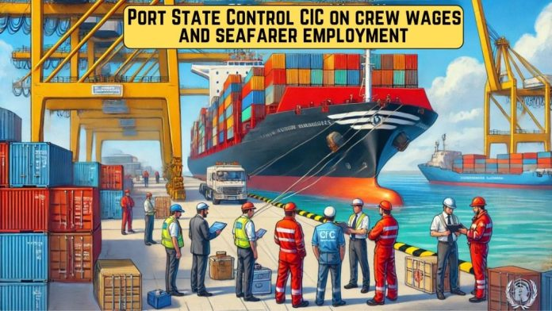
Mỗi năm, các khuôn khổ PSC đều định ra một lĩnh vực trọng tâm cụ thể cần được kiểm tra trong các đợt thanh tra định kỳ. Trong năm nay, Paris và Tokyo MoU đã đồng ý tiến hành một CIC về chủ đề tiền lương và hợp đồng làm việc thuyền viên theo MLC. Dự kiến ​​các quy định về bảo đảm tài chính theo sửa đổi năm 2014 của MLC cũng được CIC kiểm tra trong dịp này.
Phần lớn các Thỏa thuận PSC đã xác nhận tham gia CIC của năm nay. Quá trình này sẽ được thực hiện từ ngày 1 tháng 9 đến ngày 30 tháng 11 và sẽ gồm một bảng câu hỏi bổ sung trong các đợt kiểm tra định kỳ của PSC.
Bảng câu hỏi bổ sung này thường được ban hành vào đầu tháng 8. Sau khi bảng câu hỏi cuối cùng được xuất bản, chúng tôi sẽ cập nhật bài viết này.
Thống kê cho thấy rằng, trong ba chủ đề khác nhau thì hầu hết các phát hiện trong lĩnh vực này đều phù hợp với các ví dụ sau:
Lương

- Tiền lương không được trả hàng tháng.
- Không có thông tin chi tiết về tiền lương được trả ở hợp đồng lao động (SEA).
- Tiền lương được trả không phù hợp với SEA hoặc Thỏa ước lao động tập thể (CBA).
- Không cấp cân đối hàng tháng cho thuyền viên.
- Khấu trừ tiền lương không phù hợp với MLC

Hợp đồng lao động với thuyền viên (SEAs)

- Tthuyền viên không được cung cấp SEA gốc
- Không có sẵn SEA bằng tiếng Anh
- SEA đã hết hạn hoặc được gia hạn mà không có sự đồng ý của thuyền viên
- Các sửa đổi của SEA chưa được thuyền viên ký
- SEA không phù hợp với yêu cầu của MLC
- Thuyền viên ở chức vụ cao hơn hoặc khác với theo thỏa thuận trong SEA
- Không có thông tin về hợp đồng lao động ở SEA
Financial security 2014 amendments

- Không có trên tàu Giấy chứng nhận bảo đảm tài chính trong trường hợp hồi hương hoặc giấy chứng nhận trong trường hợp bồi thường tử vong và thương tật lâu dài của thuyền viên.
- Giấy Chứng nhận không được trưng ở trên tàu
Cần lưu ý rằng CIC là một phần của các cuộc kiểm tra PSC thường xuyên và các sỹ quan PSC có thể mở rộng việc kiểm tra sang các lĩnh vực khác của tàu hoặc các vấn đề liên quan đến thuyền viên, chẳng hạn như hồ sơ về số giờ nghỉ ngơi hoặc việc làm quen với tàu. Hơn nữa, nhiều khiếm khuyết liên quan đến MLC không dẫn đến tạm giữ tàu cộng lại thì có thể kích hoạt khiếm khuyết ISM mã 15150 của PSC, thậm chí đây là lý do duy nhất để tạm giữ tàu.

Các hệ thống quản lý và PSC
Do các quy định quốc tế bổ sung, một cuộc kiểm tra PSC sẽ không chỉ tập trung vào các vấn đề kỹ thuật mà còn áp dụng cách tiếp cận có hệ thống hơn để đánh giá việc thực hiện hệ thống quản lý của tàu. Bằng chứng về nhu cầu cần cải tiến có thể là các vấn đề kỹ thuật (ví dụ: các trục trặc do việc bảo trì kém) cũng như các vấn đề vận hành (ví dụ: việc làm quen/huấn luyện thuyền viên hoặc không nhận thức được các trục trặc). Trong những năm qua, những khiếm khuyết của ISM luôn được xếp hạng là vấn đề phổ biến nhất dẫn tới lưu giữ tàu.
Chủ tàu/Người quản lý tàu nên ưu tiên có các hệ thống quản lý được triển khai tốt cho ISM, ISPS và MLC. Những hệ thống này nhằm duy trì nhận thức về tình trạng của tàu và kịp thời thực hiện các hành động giảm thiểu hiệu quả, nếu cần, đảm bảo cho việc tàu luôn tuân thủ tốt các bộ luật và công ước này.
Chúng tôi khuyến nghị các công ty cần tiến hành phân tích các nguyên nhân gốc rễ, bao gồm cả các hành động khắc phục và phòng ngừa đối với từng khiếm khuyết PSC. Dữ liệu, số liệu thống kê và kết quả về nhu cầu cần cải tiến này phải được đưa vào soát xét hàng năm của Ban lãnh đạo để đánh giá tính hiệu quả của hệ thống.
Các khuyến nghị
Chủ tàu/Người quản lý tàu phải đảm bảo rằng tất cả các thông tin cần thiết và theo yêu cầu về việc bố trí công việc và thanh toán đều đã có sẵn cho thuyền viên. Thuyền trưởng phải được thông báo về CIC theo kế hoạch và những tài liệu nào dự kiến ​​sẽ phải có để trình trong quá trình kiểm tra.
Vì những khiếm khuyết về MLC có liên quan trực tiếp đến việc triển khai Hệ thống quản lý an toàn (SMS), nên SMS cần được soát xét để bổ sung mọi cập nhật cần thiết. Chúng tôi cũng khuyến nghị các chủ tàu cần thực hiện phân tích nguyên nhân gốc rễ của từng khiếm khuyết được PSC phát hiện.
----------------------------------------------

